**[Tiramisu au citron meringué](http://www.linternaute.com/femmes/cuisine/recette/320734/1052239218/tiramisu_au_citron_meringue.shtml)**

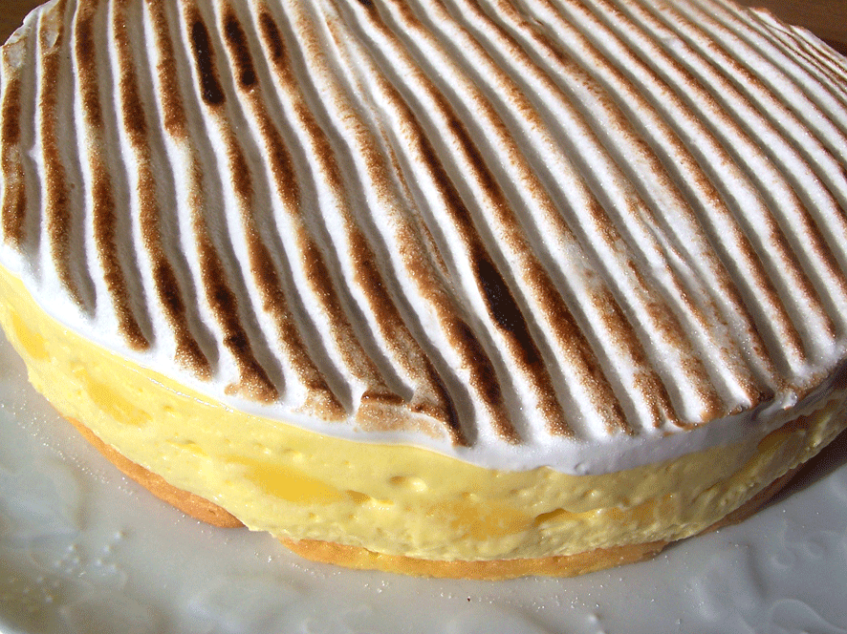

|  |  |  |
| --- | --- | --- |
| **- Préparation :** 30 mn  - **Cuisson :** 5 mn  - **Repos :** 10 mn  - facile | **Pour 6 personnes :**  •   375 g de mascarpone  •   150 g de sucre en poudre  •   150 g de macarons  •   1 gros [citron](http://www.linternaute.com/femmes/cuisine/encyclopedie/fiche_composant/83/citron.shtml) non traité  •   5 jaunes d'oeufs frais  •   15 cl de crème liquide  •   12 cl de liqueur de [citron](http://www.linternaute.com/femmes/cuisine/encyclopedie/fiche_composant/83/citron.shtml) | Pour la meringue :   * 185 g de sucre en poudre * 3 blancs d'oeufs frais |

|  |
| --- |
| * Préparation |
| |  |  | | --- | --- | |  | • 1     Lavez le [citron](http://www.linternaute.com/femmes/cuisine/encyclopedie/fiche_composant/83/citron.shtml) sous l'eau chaude puis râpez son [zeste](http://www.linternaute.com/femmes/cuisine/definition/111/zeste.shtml). Dans un saladier, fouettez le mascarpone avec les jaunes d'oeufs frais, le sucre en poudre et le [zeste](http://www.linternaute.com/femmes/cuisine/definition/111/zeste.shtml) de [citron](http://www.linternaute.com/femmes/cuisine/encyclopedie/fiche_composant/83/citron.shtml) râpé. | |  | • 2     Emiettez les macarons puis imbibez-les de liqueur de [citron](http://www.linternaute.com/femmes/cuisine/encyclopedie/fiche_composant/83/citron.shtml). Dans un bol, montez la crème liquide en chantilly ferme puis incorporez-la à la préparation précédente. Ajoutez les macarons émiettés. Mélangez bien. | |  | • 3     Répartissez le tout dans 6 ramequins allant dans votre four puis réservez au frais. Préchauffez votre four sur gril. | |  | • 4     Préparez la meringue : dans un saladier en acier, mettez les blancs d'oeufs avec les 185 g de sucre en poudre puis posez-le sur une casserole d'eau frémissante. Montez les blancs en neige ferme. | |  | • 5     Répartissez les petits dômes de meringue sur le dessus de chaque ramequin puis saupoudrez-les de sucre glace puis passez-les pendant quelques secondes sous le gril. | |
| |  | | --- | | **Pour finir...** Vous pouvez ajouter une ou deux cuillères d'amaretto. | |